[南京中医药大学第二附属医院，Ning Xue 等人所著的论文“Moxibustion Enhances Chemotherapy](https://mp.weixin.qq.com/s?__biz=Mzk3NTQ2NzczNA==&mid=2247483665&idx=1&sn=605b2ab4d31ee89b0c6aed46eea6444a)

[稽查客](javascript:void(0);)2025-04-27 15:59:49新加坡

## 时间：2020年9月

论文作者：Ning Xue , Xingli Fu , Yin Zhu , Nili Da , Jianbin Zhang author has email

论文题目：Moxibustion Enhances Chemotherapy of Breast Cancer by Affecting Tumor Microenvironment

发表期刊：《Cancer Management and Research》

Sholto David，作为国际职业打假人，于2025年2月在**Pubpeer 论坛上提出质疑：**

原文：Figure 3 and Figure 4: Some unexpected overlapping areas annotated by ImageTwin.ai.

译文：图3与图4：由ImageTwin.ai标注的区域意外重叠。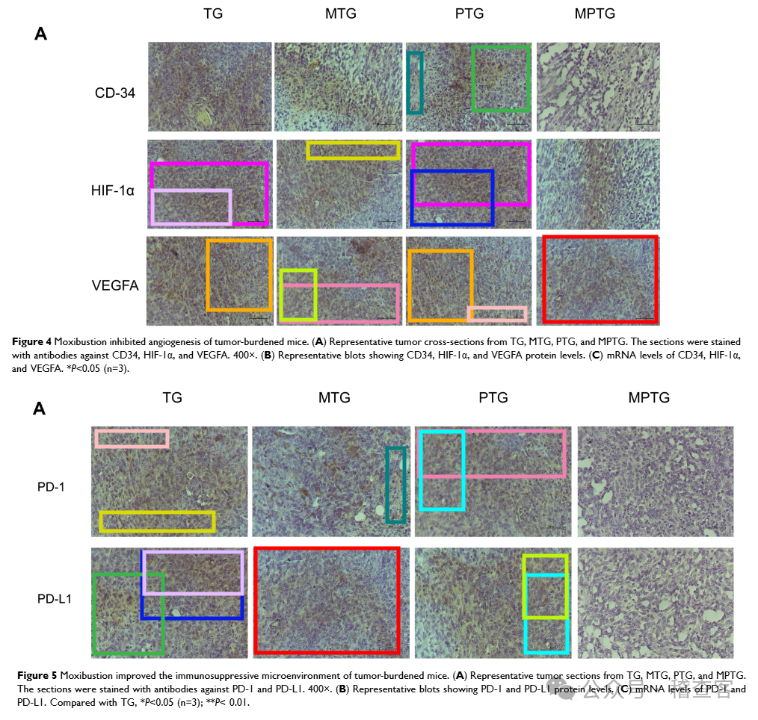

**信息来源：**

https://pubpeer.com/publications/5843DD4C6223C99008BB4BCEAD814C

**免责声明：**

本平台内容源自PubPeer、PubMed及国际学术期刊等公开渠道，所涉研究者姓名、机构名称均采用通用音译规则，非原始数据来源方或调查责任主体。转载内容可能存在信息滞后、版本更迭或学术争议，不保证其真实性、完整性与时效性；所述学术讨论仅作科研参考，不代表本平台立场与观点 ；建议读者通过链接渠道核验原始文献。

**如果您有勘误/建议或论文查重需要，可通过客服微信号xiaozhoumo66与我们联系。**

#南京中医药大学第二附属医院